Воронежское региональное общественное движение в защиту прав потребителей
«К А Ч Е С Т В О Н А Ш Е Й Ж И З Н И»
Юр. адрес: 394018 г. Воронеж, ул. Станкевича, 2а
e-mail: zenakachestva@yandex.ru
ОГРН 1063600017601 ИНН / КПП 3664074492 / 366401001
р/счет 40703810813000111986 в ОПЕРУ Центрально-Черноземного банка Сбербанка России, г. Воронеж,
к/счет 30101810600000000681 БИК 042007681

Отчет
о работе общественного движения «Качество нашей жизни» за 2016 г.

Проведение конференций, круглых столов.
17 февраля 2016 г., в здании «Экспоцентра» Воронежского Государственного Университета им. Петра 1, ул. Тимирязева 13а, состоялось заседание круглого стола на тему: «О предложениях по противодействию поступления фальсифицированных продуктов питания на потребительский рынок Воронежской области: от слов к делу».
Организаторами круглого стола стали областной комитет «Народного контроля», Воронежское региональное общественное движение «Качество нашей жизни» и «Экспоцентр» Воронежского Государственного Университета им. Петра 1.
В мероприятии приняли участие представители Общественной палаты Воронежской области, Федерального проекта «Народный контроль» в Воронежской области, регионального отделения Всероссийского движения «Народный Фронт «За Россию», союза «ТПП Воронежской области», представители управлений Роспотребнадзора и Россельхознадзора по Воронежской области, департамента и управлений Воронежской области и администрации городского округа город Воронеж, воронежских ВУЗов, предприятий перерабатывающей промышленности.

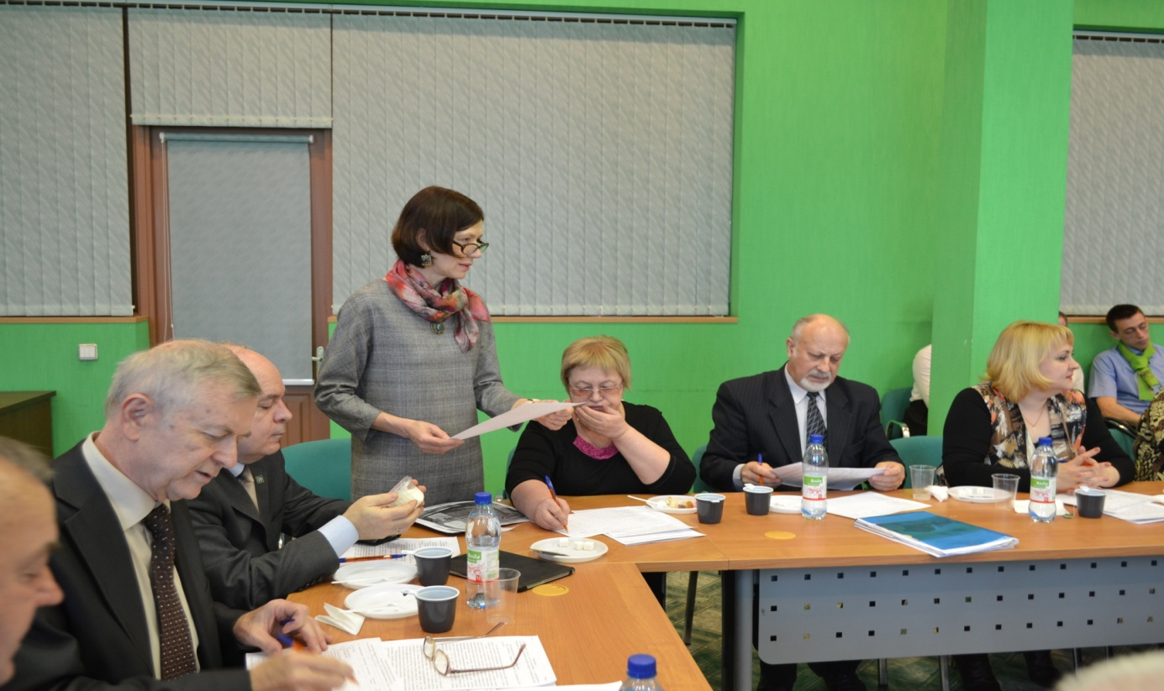

24 марта 2016 г.
Научно-практическая конференция: О состоянии лабораторной базы в Воронежской области и перспективных методах по исследованию качества пищевых продуктов.
Присутствовало 45 человек.
Докладчики: Полянский К.К. д.т.н., проф. Воронежского филиала РЭУ им. Г.В. Плеханова и Рудаков О.Б. д.х.н., проф. ВГАСУ.
В обсуждении приняли участие к.т.н. Тульников. А.В., зав. отделением гигиены питания управления Роспотребнадзора Пастухова Л.Ф. и др.
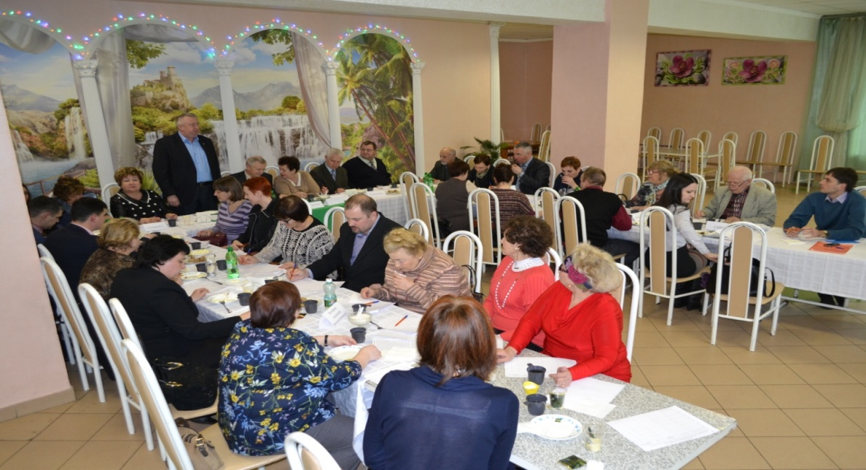

- 21 сентября 2016 г. Проведена межрегиональная научно-практическая конференция «Рынок пищевых продуктов России. Распространенные фобии и мифы. Научный подход к их пониманию и интерпретации».
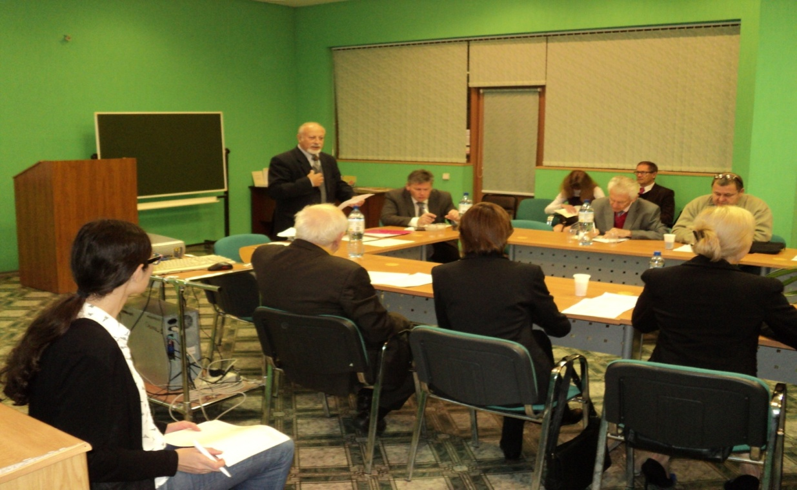
- 15 декабря 2016 г. проведено заседание совета общественного движения в защиту прав потребителей «Качество нашей жизни» совместно с комитетом Федерального проекта «Народный контроль» в Воронежской области ВПП «Единая Россия». Мероприятие приурочено к 10-летию Воронежского регионального общественного движения в защиту прав потребителей «Качество нашей жизни». В заседании приняли участие представители районных комитетов проекта «Народный контроль», политсовета регионального отделения ПП «Единая Россия», консультативного Совета общественных объединений регионального отделения ПП «Единая Россия», Союза «ТПП ВО» региональных департаментов, управлений федеральных структур, общественных объединений, промышленных предприятий, СМИ
3.В течении года осуществлялся мониторинг ассортимента пищевых продуктов в розничной сети г. Воронежа.
В результате мониторинга установлено, что в розничной сети (за исключением молочных продуктов и хлебобулочных изделий) и в бюджетных учреждениях Воронежской области от 70 до 90 % реализуется продукция производства других регионов страны и поставляемых из-за рубежа. О неудовлетворительном состоянии продовольственной безопасности региона и предложениях по решению сложившихся проблем направлены рекомендации Правительству Воронежской области, региональным и муниципальным структурам, Воронежской областной Думе и др. организациям.
4.В 2016 г. проведено 15 сравнительных потребительских смотров качества пищевых продуктов из розничной сети г. Воронежа.
1. Консервы из печени рыб
21 января 2016г. в г. Воронеже, сравнительный потребительский смотр образцов консервов из печени рыб - «печень трески натуральная» и «печень трески по-мурмански».
Для сравнительного смотра в розничной сети г. Воронежа были закуплены 19 образцов выше указанных консервов (16 производства отечественных производителей из Мурманска, Калининградской области, Камчатки, Владимирской области и 3 импортных - Исландия).
Из 19 образцов 10 ( 53 %) признаны несоответствующими нормативным требованиям. (Подробно на сайте качество-нашей--жизни.рф)

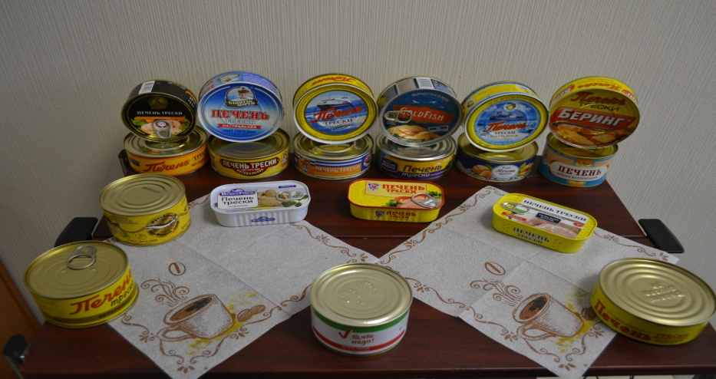
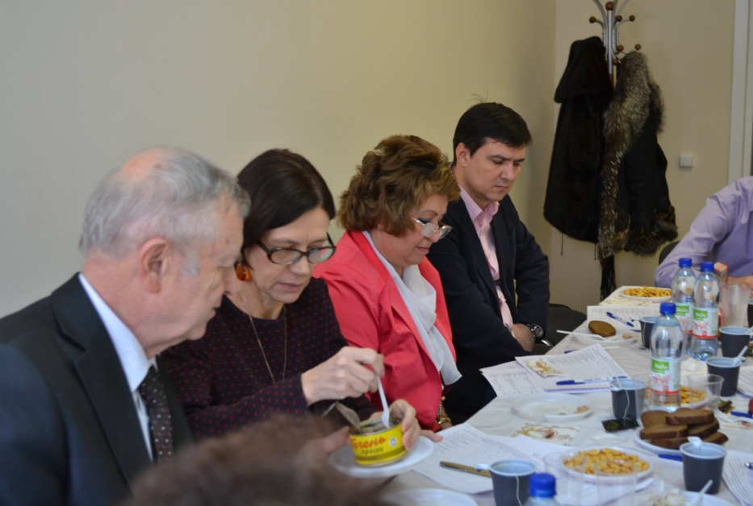

2. Торты
17 февраля 2016 г. - потребительский сравнительный смотр качества тортов. Для оценки на смотре было закуплено в рознице представлено 8 образцов тортов. Органолептическая оценка качества проводилась закрытым способом. Из 8 образцов - 4 признаны нестандартными. (Подробно на сайте качество-нашей--жизни.рф).
Кроме этого, участниками смотра отмечено во многих образцах тортов наличие нежелательных к употреблению для детей синтетических консервантов, красителей, улучшителей вкуса и т.п.
Мероприятие, организаторами которого выступили Воронежское региональное общественное движение «Качество нашей жизни» и ФГБОУ ВО Воронежский ГАУ, проходило в Экспоцентре ВГАУ. В обсуждении принимали участие представители Общественной палаты ВО, Федерального проекта «Народный контроль» в Воронежской области, регионального отделения Всероссийского движения «Народный Фронт «За Россию», Cоюза «ТПП ВО», представители управления Роспотребнадзора по ВО, управления Россельхознадзора по ВО, департамента предпринимательства и торговли ВО, управления ветеринарии ВО, управления развития предпринимательства и потребительского рынка и инновационной политики г. Воронежа, управления муниципальных закупок администрации городского округа г. Воронеж, департамента образования, науки и молодежной политики ВО, Воронежского центра сертификации и мониторинга, Воронежского филиала ФГБУ «Центр оценки качества зерна», ВУЗов, предприятий перерабатывающей промышленности. Общее количество присутствующих составило 38 человек. (Подробно на сайте качество-нашей--жизни.рф)

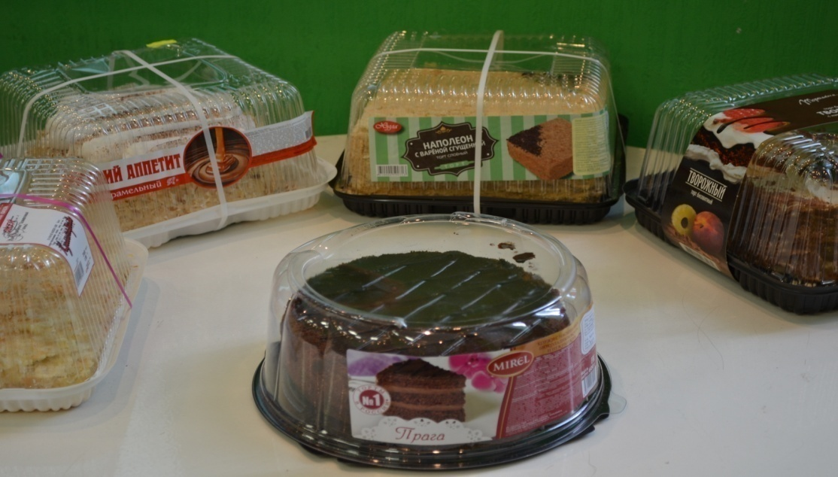
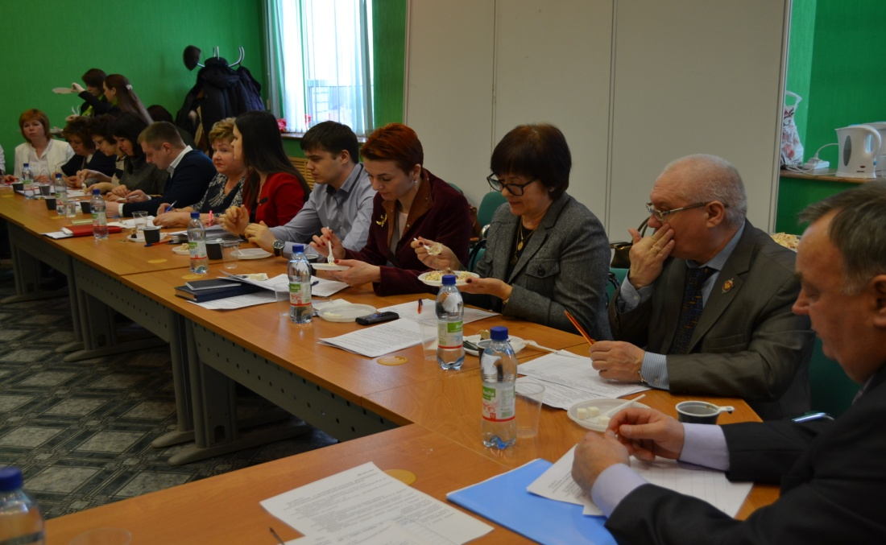

3. Сырки глазированные творожные
26 февраля 2016г. - Центр качества, сертификации и мониторинга Союза ТПП Воронежской области и общественное движение в защиту прав потребителей «Качество нашей жизни» провели сравнительный потребительский смотр сырков глазированных.
Всего закуплено в розничной сети и представлено на смотр 17 образцов, из них 7 (41 %) признано нестандартными.
(Подробно на сайте качество-нашей--жизни.рф)
Почти на всех образцах сырков на упаковке текст состава продукта трудно читаемый, также в состав большинства сырков входят синтетические ароматизаторы, различные красители, а с помощью эмульгаторов, стабилизаторов консистенции, улучшителей вкуса - производителям легко спрятать сырье низкого качества, а также выдать, почти полностью синтетический продукт, за натуральный.
В сравнительном потребительском смотре приняли участие представители управления Роспотребнадзора по Воронежской области, департамента предпринимательства и торговли Воронежской области, Воронежской областной ветлаборатории, Союза «Торгово-промышленной палаты Воронежской области», СДС «Петровский стандарт», предприятий перерабатывающей промышленности, представители общественных объединений и организаций - общественной палаты Воронежской области, Воронежского регионального отделения Всероссийского движения «Народный Фронт «За Россию», штаба Федерального проекта «Народный контроль» в Воронежской области, волонтеры общественного движения «Качество нашей жизни», представители потребителей.

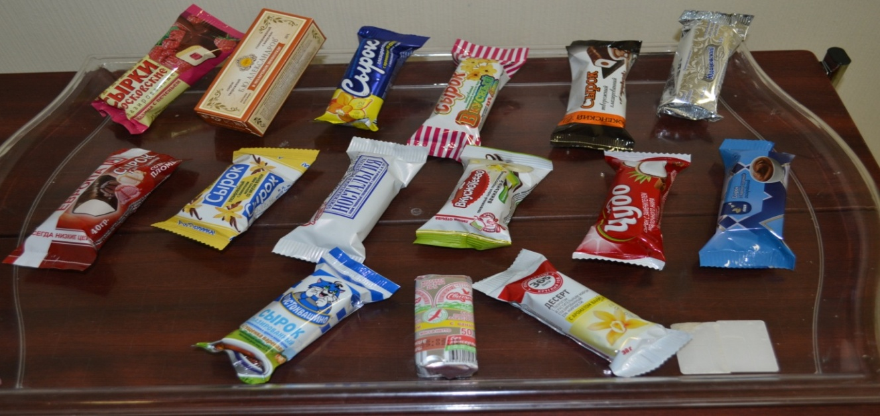
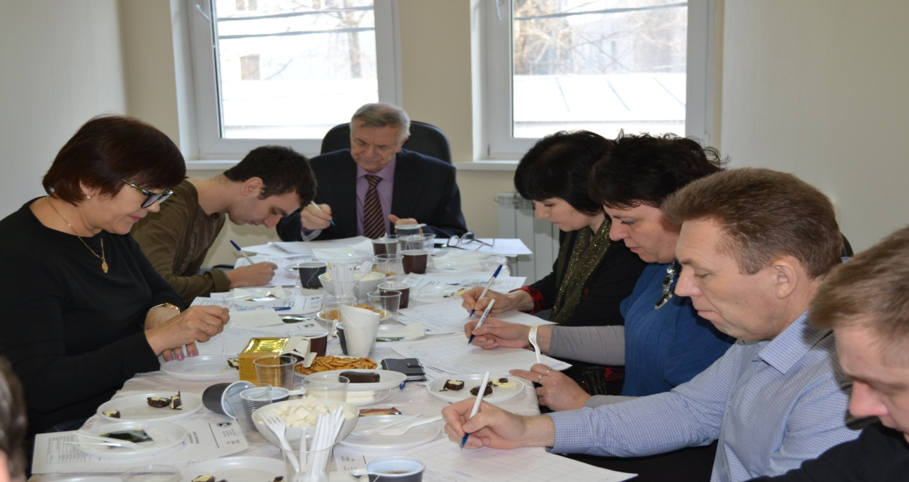

4. Масло сливочное
24 марта 2016г. Центр качества, сертификации и мониторинга Союза ТПП Воронежской области и общественное движение в защиту прав потребителей «Качество нашей жизни» провели сравнительный потребительский смотр масла сливочного.
По результатам сравнительной потребительской оценки и лабораторным исследованиям из 19 образцов масла сливочного стандартными оценено только 8 образцов, что составляет 37%.
(Подробно на сайте качество-нашей--жизни.рф)
В сравнительном потребительском смотре приняли участие представители управления Роспотребнадзора по Воронежской области, департамента предпринимательства и торговли Воронежской области, Воронежской областной Думы, Воронежской областной ветлаборатории, Союза «Торгово-промышленной палаты Воронежской области», СДС «Петровский стандарт», предприятий перерабатывающей промышленности, представители общественных объединений и организаций - общественной палаты Воронежской области, Воронежского регионального отделения Всероссийского движения «Народный Фронт «За Россию», штаба Федерального проекта «Народный контроль» в Воронежской области, волонтеры общественного движения «Качество нашей жизни», представители потребителей.

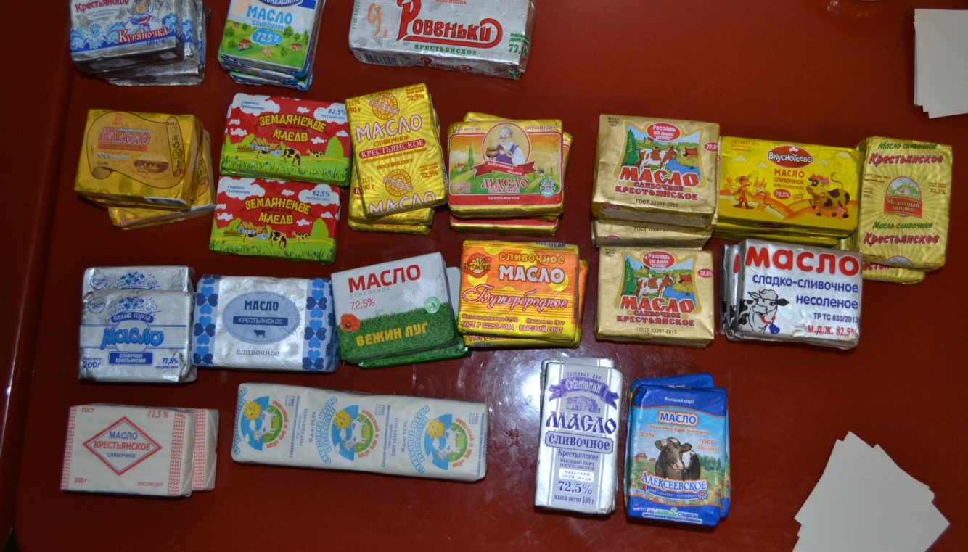
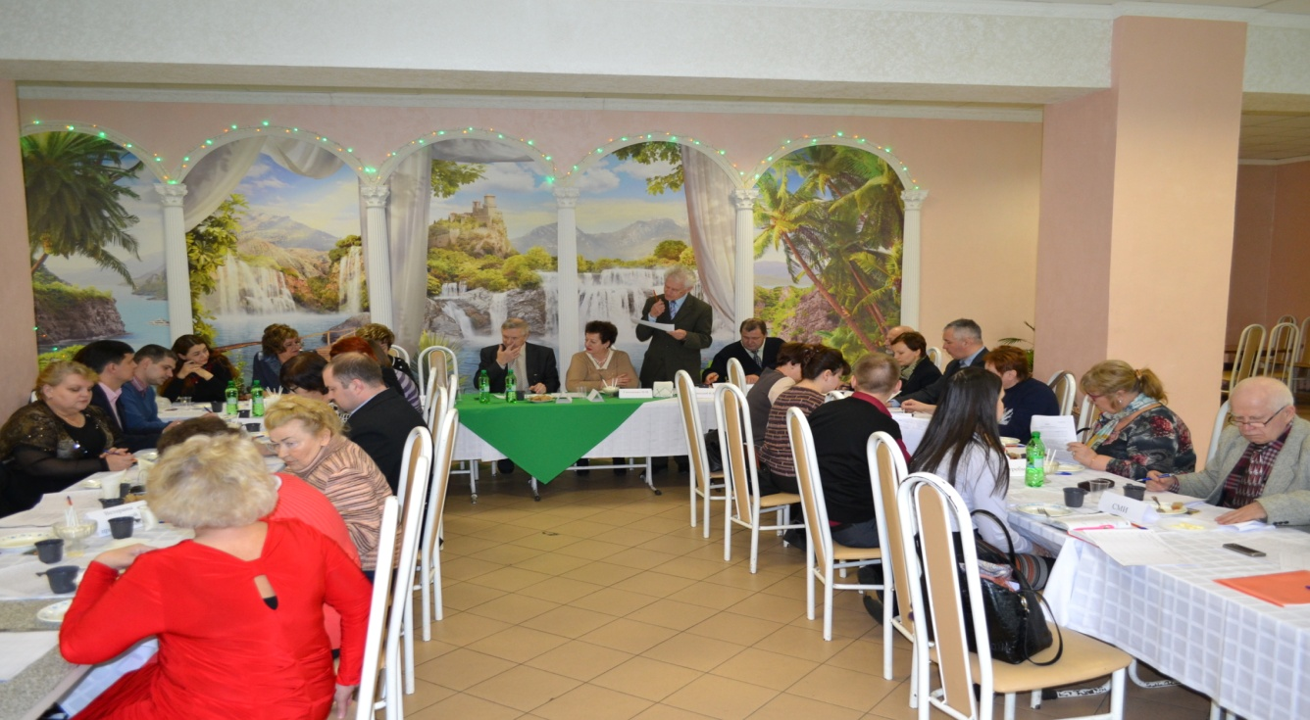

5. Консервы рыбные.
12 апреля 2016г. в г. Воронеже, по адресу ул. Ф. Энгельса, д. 58а, офис 203, состоялся сравнительный потребительский смотр рыбных консервов.
Организаторы смотра:
- комитет Федерального проекта «Народный контроль» в Воронежской области;
- Центр качества, сертификации и мониторинга Союза ТПП Воронежской области;
- Общественное движение в защиту прав потребителей «Качество нашей жизни».
В смотре приняли участие представители управления Роспотребнадзора по ВО, союза ТПП ВО, Общественной палаты Воронежской области, регионального отделения Общероссийского движения «Народный Фронт «За Россию», ученые и преподаватели ВГАУ им. Петра Великого, волонтеры общественного движения «Качество нашей жизни», представители потребителей.
По результатам мониторинга ассортимента представленных в розничной сети г. Воронежа рыбных консервов «сайра тихоокеанская натуральная», были закуплены 15 образцов консервов.
(Подробно на сайте качество-нашей--жизни.рф)
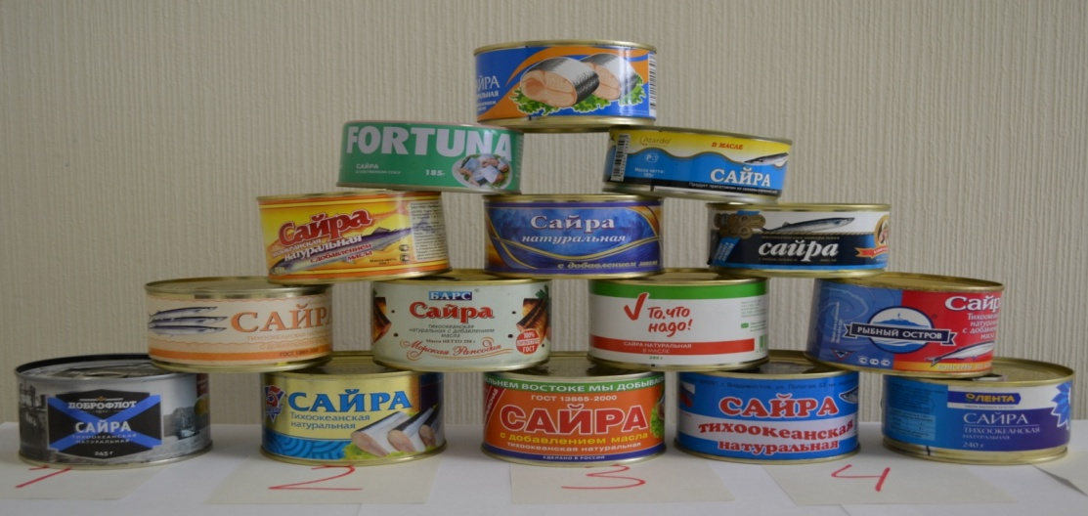
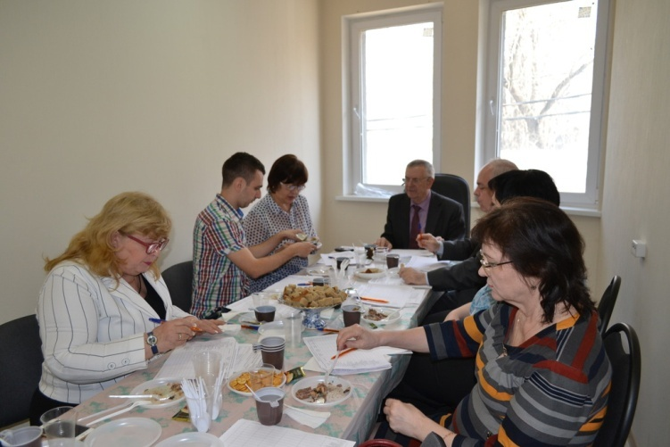
6. Сметана 20%.
27 апреля 2016г. в г. Воронеже, по адресу ул. Ф. Энгельса, д. 58а, офис 203, Центр качества, сертификации и мониторинга Союза ТПП Воронежской области и Общественное движение в защиту прав потребителей «Качество нашей жизни» провели сравнительный потребительский смотр качества сметаны.
В смотре приняли участие представители Союза ТПП Воронежской области, управления Роспотребнадзора по ВО, Ветеринарного управления Воронежской области, Департамента аграрной политики ВО, ФБУЗ «Центр гигиены и эпидемиологии в Воронежской области», Воронежской областной Ветеринарной лаборатории, Воронежского филиала РЭУ ИМ. Плеханова, Общественного движения в защиту прав потребителей «Качество нашей жизни».
По результатам мониторинга ассортимента сметаны, представленной в розничной сети г. Воронежа, проведенного, общественным движением «Качество нашей жизни», были закуплены 16 образцов сметаны.
Несоответствующие нормативным требованиям по результатам сравнительной потребительской органолептической оценке и по лабораторным исследования из 16 признаны 8 образцов, в том числе фальсифицированными 3 образца.
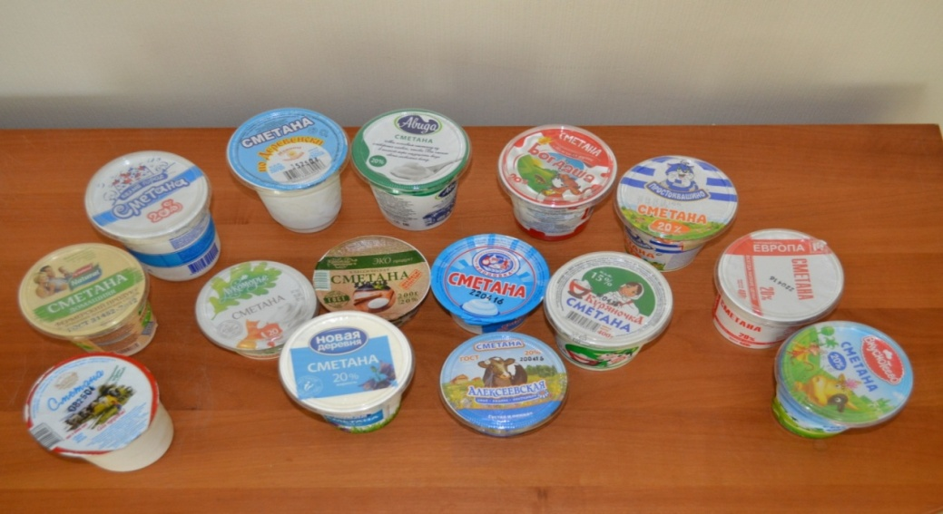
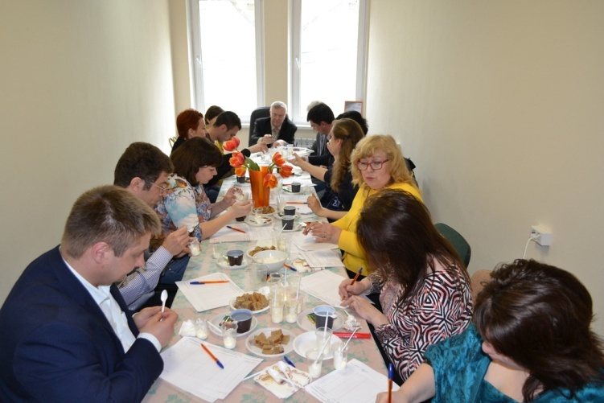
(Подробно на сайте качество-нашей--жизни.рф)

7. Сгущенное молоко с сахаром.
19 мая 2016г. в г. Воронеже, по адресу ул. Ф. Энгельса, д. 58а, офис 203, Центр качества, сертификации и мониторинга Союза ТПП Воронежской области и Общественное движение в защиту прав потребителей «Качество нашей жизни» провели сравнительный потребительский смотр качества сгущенного молока с сахаром.
В смотре приняли участие представители Общественной палаты Воронежской области, Общероссийского движения «Народный Фронт «За Россию», Союза ТПП Воронежской области, Департамента аграрной политики ВО, ФБУЗ «Центр гигиены и эпидемиологии в Воронежской области», Воронежского филиала РЭУ ИМ. Плеханова, ВГАУ им. Петра 1, предприятий перерабатывающей промышленности, Общественного движения в защиту прав потребителей «Качество нашей жизни», представители потребителей.
По результатам мониторинга ассортимента сгущенного молока с сахаром, представленного в розничной сети г. Воронежа, проведенного, общественным движением «Качество нашей жизни», были закуплены 10 образцов.
По результатам оценки наибольшее количество баллов получили следующие образцы продукции:
- Цельное сгущенное молоко с сахаром, м.д.ж. 8,5 % 380 г ГОСТ 31688-2012 «Коровка из Кореновки», изготовитель ЗАО «Кореновский молочно-консервный комбинат», Краснодарский Край, г. Кореновск, ул. Тимашевская, 16;
- Цельное сгущенное молоко с сахаром, м.д.ж. 8,5 % 380 г ГОСТ Р 53436-2009 «Рогачевъ», изготовитель АО «Рогачевский МКК», г. Рогачев, ул. Кирова, 31, 247671, Гомельская обл., р. Беларусь.
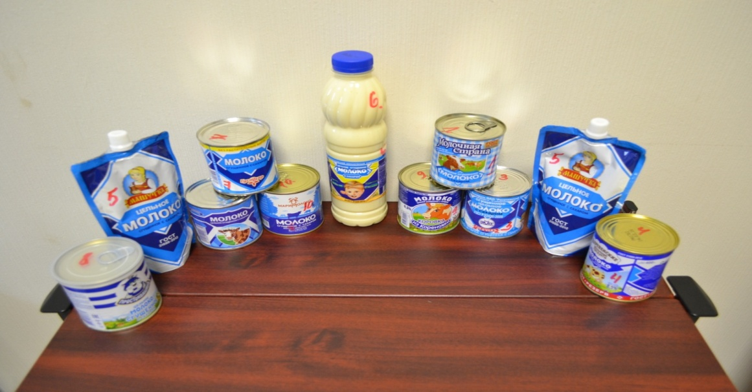
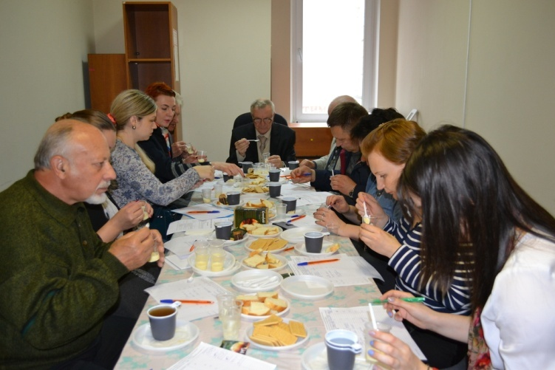
(Подробно на сайте качество-нашей--жизни.рф)

8. Стерилизованные консервы «Килька в томатном соусе».
3 июня 2016г. в г. Воронеже, по адресу ул. Ф. Энгельса, д. 58а, офис 203, Центр качества, сертификации и мониторинга Союза ТПП Воронежской области, Федеральный проект «Народный контроль» в Воронежской области, Общественная палата Воронежской области и общественное движение в защиту прав потребителей «Качество нашей жизни» провели сравнительный потребительский смотр консервов стерилизованных «Килька неразделанная в томатном соусе».
По результатам мониторинга ассортимента консервов, представленных в розничной сети г. Воронежа, проведенного, общественным движением «Качество нашей жизни», были закуплены 12 образцов консервов.
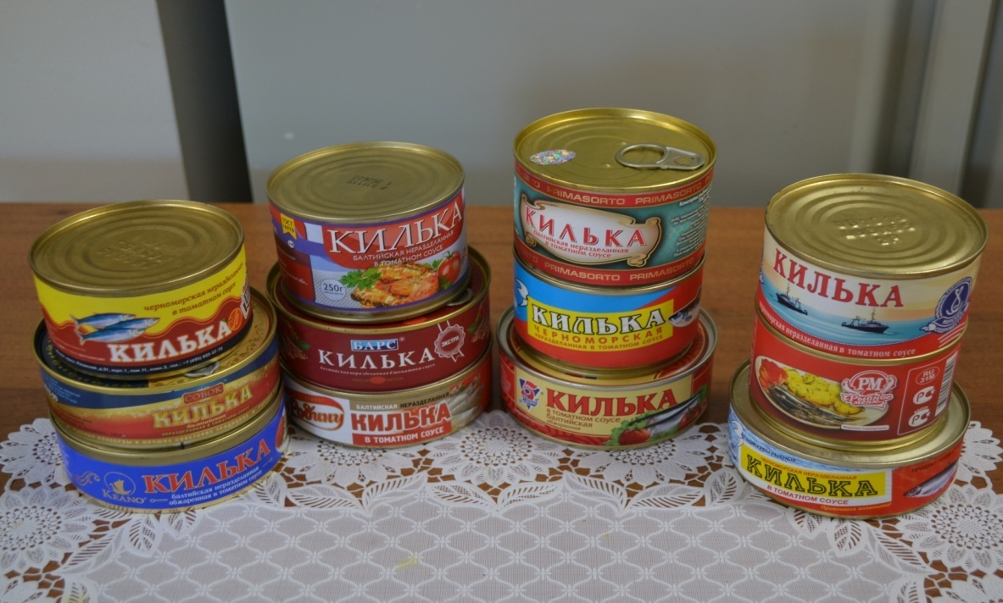
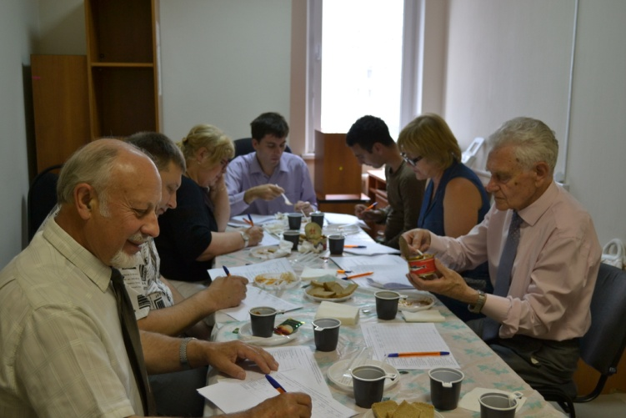
(Подробно на сайте качество-нашей--жизни.рф)

9. Колбасные изделия.
16 июня текущего года по адресу г. Воронеж, Московский проспект д. 14, Воронежский государственный технический университет (помещение столовой № 7) прошел смотр качества колбасы.
Участники смотра (всего 38 человек):
представители департамента аграрной политики ВО, Департамента предпринимательства и торговли Воронежской области, Департамента социальной защиты ВО, управления развития предпринимательства и инновационной политики администрации городского округа город Воронеж, Центра сертификации и мониторинга Союза «ТПП ВО», ФБУЗ «Центр гигиены и эпидемиологии в Воронежской области», управления Россельхознадзора ВО, ВГУИТ, ВГАУ им. Пера 1, Воронежский филиал РЭУ им. Плеханова, представители предприятий мясной промышленности; представители общественных организаций: общественной палаты ВО, Общероссийского общественного движения «Народный Фронт «За Россию», Федерального проекта «Народный фронт» в Воронежской области, общественной организации Воронежский форум Независимой женской демократической инициативы (Не жди), общественного движения «Качество нашей жизни»;
- представители потребителей и СМИ.
Органолептическая оценка качества колбас производилась закрытым способом по 20-ти бальной шкале: вкус и запах – 10; цвет и вид на разрезе – 5; консистенция – 5.
Для оценки было представлено 19 образцов колбас, закупленных в розничной торговой сети. (Подробно на сайте качество-нашей--жизни.рф)

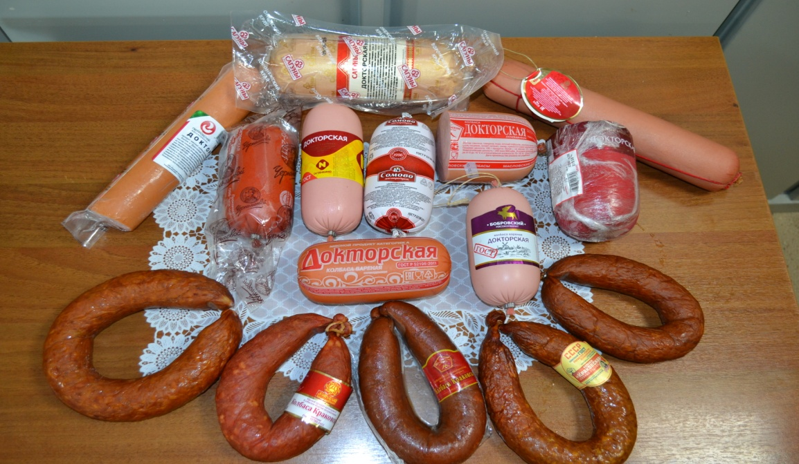
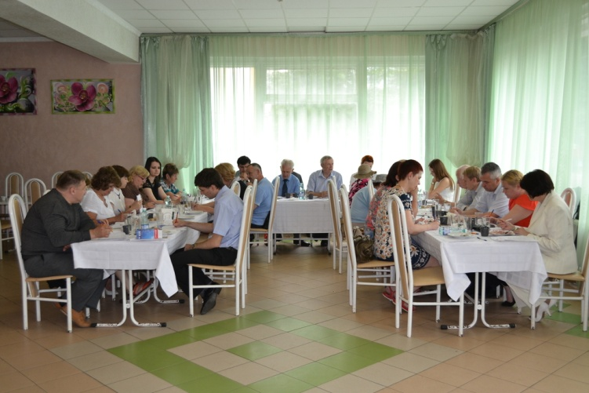
10. Творог 9%.
7 июля текущего года прошел смотр качества творога, место проведения смотра: г. Воронеж, ул. Ф. Энгельса, д. 58а, кабинет 203.
Участниками смотра были представители следующих организаций: Общественное движение «Качество нашей жизни», областной штаб Федерального проекта «Народный контроль» в Воронежской области, Общественная палата Воронежской области, Общероссийское общественное движение «Народный Фронт «За Россию», Департамент предпринимательства и торговли Воронежской области, Центр сертификации и мониторинга, департамент аграрной политики ВО, Союз «ТПП ВО», Воронежский филиал РЭУ им. Плеханова, ОАО фирма «Молоко», АО «Молочный комбинат «Воронежский», ООО Молочный комбинат «Богдановский», общественное движение «Не Жди», ООО «Центральный рынок», представители потребителей, всего 22 человека.
Для оценки было представлено 16 образцов творога и 2 творожных продукта, закупленных в розничной торговой сети г. Воронежа.
Органолептическая оценка качества творога производилась закрытым способом по 20-ти бальной шкале: вкус и запах – 10; консистенция и внешний вид – 5, упаковка – 3, цвет – 2.
(Подробно на сайте качество-нашей--жизни.рф)

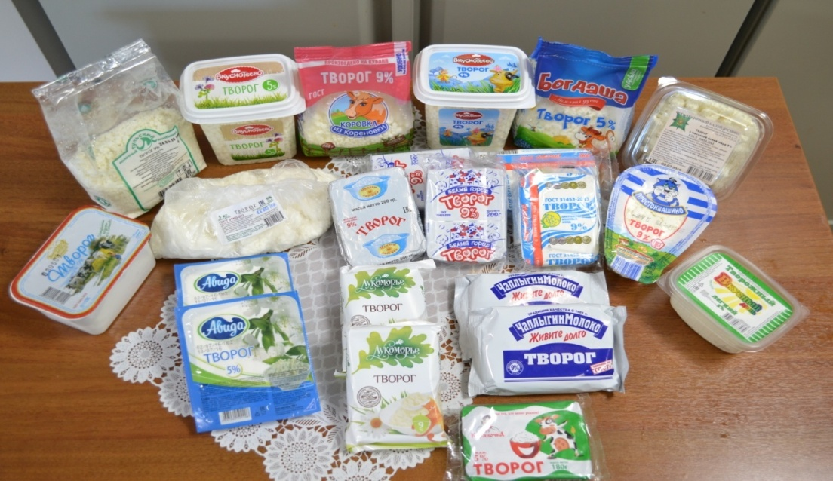
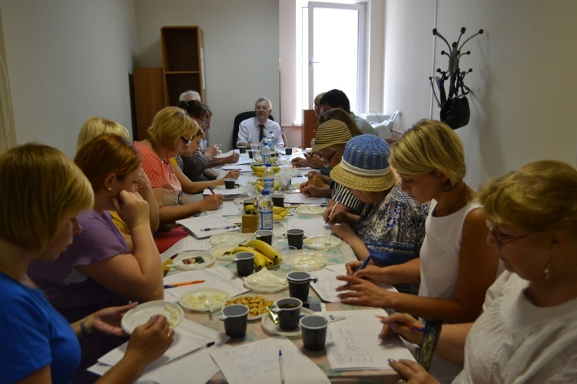

11. Сыр полутвердый.
Место проведения смотра: г. Воронеж, ул. Ф. Энгельса, д. 58а, кабинет 203.
Организаторы смотра – Общественное движение «Качество нашей жизни», ветераны молочной промышленности и Союз «ТПП ВО». Дата смотра 8 сентября.
Этот очередной смотр отличался от других смотров тем, что в нем приняли участие эксперты - ветераны молочной промышленности Воронежской области всего 22 человека.
Для органолептической оценки экспертам были предложений 4 образца сыра «Адыгейский» и 16 образцов полутвердых сыров – «Пошехонского», «Голландского» и «Российского».
Органолептическая оценка качества полутвердых сыров производилась закрытым способом по 100-ти бальной шкале (вкус и запах – 45, консистенция – 25, рисунок – 10, цвет – 5, внешний вид – 10, упаковка – 5) и мягкого сыра по 10-ти баллам (вкус и запах – 10; консистенция и внешний вид – 5, упаковка – 3, цвет – 2). Все образцы были пронумерованы и в этом порядке они представлялись на сравнительную органолептическую оценку.
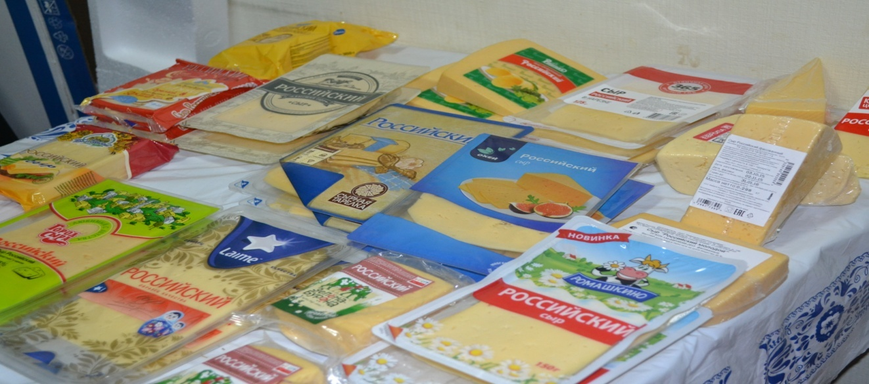
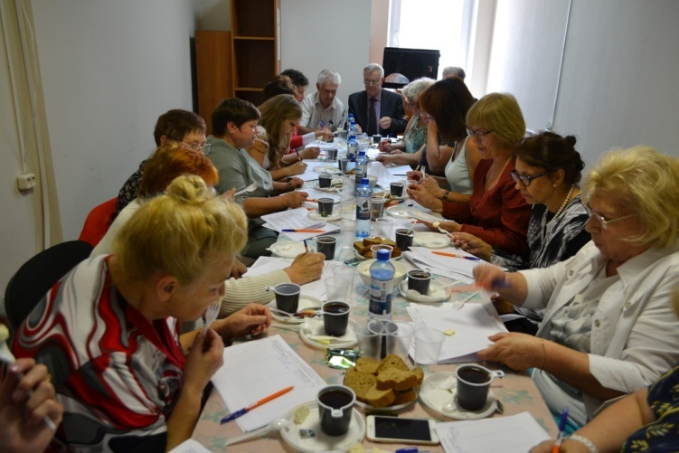
(Подробно на сайте качество-нашей--жизни.рф)

12. Плавленые сыры.
Место проведения смотра: г. Воронеж, Московский проспект д. 14, (Воронежский Государственный Технический университет, помещение столовой № 7, переулок Политехнический). Дата смотра 6 октября.
Участниками смотра были представители следующих организаций: ЦКСМ Союз «ТПП ВО», Управление Россельхознадзора по ВО, Департамент предпринимательства и торговли ВО, «Воронежский центр сертификации и мониторинга», Управление ветеринарии ВО, Воронежский филиал РЭУ им. Плеханова, ВГАУ им. Петра 1, ЗАО «Янтарь», Общественное движение «Качество нашей жизни», Общественная палата ВО, Федеральный проект «Народный контроль» в ВО, ветераны молочной промышленности.
Органолептическая оценка качества плавленых сыров производилась закрытым способом по 20-ти бальной шкале: вкус и запах – 10; консистенции – 5, вид на разрезе – 3, цвет – 2.
Все образцы были пронумерованы и в этом порядке они представлялись на сравнительную органолептическую оценку по вкусу и запаху, консистенции, структуре и цвету. Все присутствующие на смотре могли высказать свое мнение по каждому образцу и проставить оценку в балах в экспертные листы.
Из 14 образцов 6 признаны нестандартными по органолептическим показателям, что составляет 47 % .
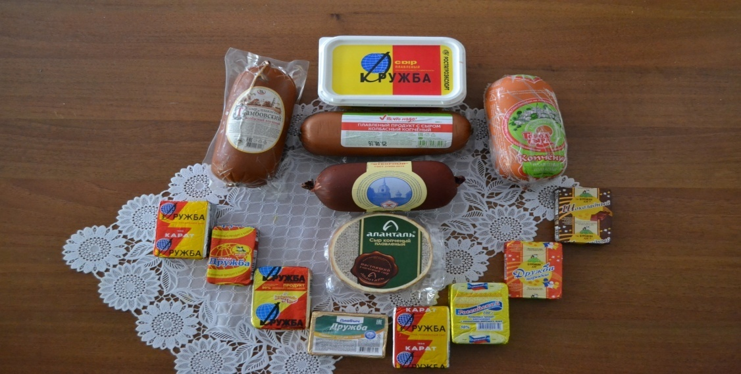
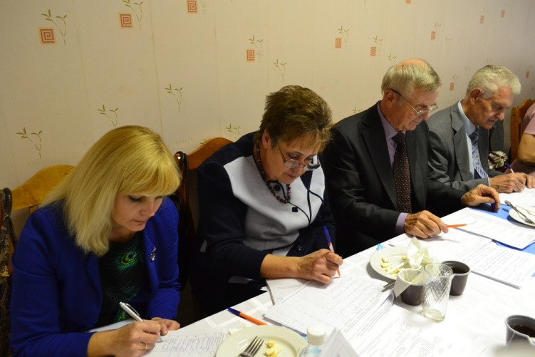
(Подробно на сайте качество-нашей--жизни.рф)

13. Кетчупы.
Место проведения смотра: г. Воронеж, ул. Никитинская, д. 49 а, кабинет 3, Офис ТПП ВО, (Центр Качества Сертификации и Мониторинга Торгово-промышленной палаты ВО «Петровский стандарт»). Дата смотра 28 октября.
Участниками смотра были представители организаций: Союз «ТПП ВО» Центр Качества Сертификации и Мониторинга Торгово-промышленной палаты ВО «Петровский стандарт», Общественная палата Воронежской области, Федеральный проект «Народный контроль» в Воронежской области Воронежский филиал РЭУ им. Плеханова, Общественное движение «Качество нашей жизни», ветераны молочной промышленности, Экспоцентр ВГАУ, ВГУИТ, СМИ, Департамент предпринимательства и торговли ВО, ООО ПК«ОСТПРОД».
Органолептическая оценка качества кетчупа производилась закрытым способом по 25-ти бальной шкале: внешний вид продукта – 5,консистенция - 5, цвет – 5, вкус– 5, запах – 5.
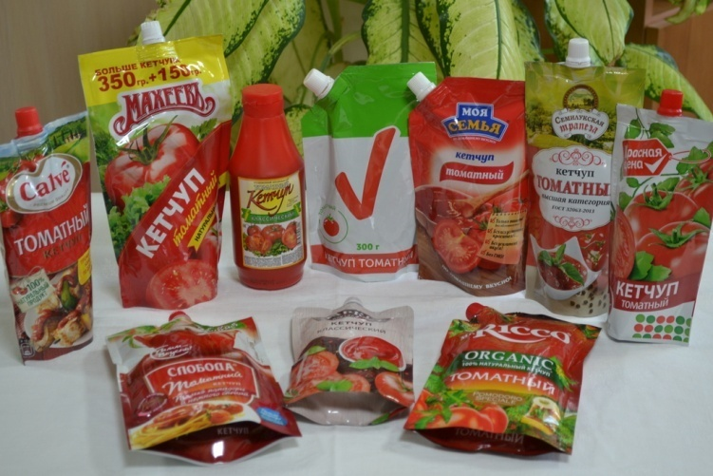
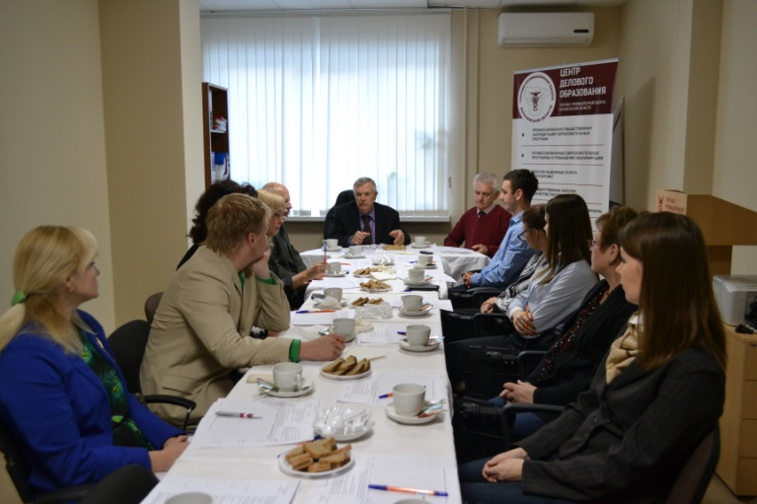
(Подробно на сайте качество-нашей--жизни.рф)

14. Масло сливочное.
Место проведения смотра: г. Воронеж, ул. Пушкинская, д.8. «Центральный рынок» (2-й этаж). Дата смотра 24 ноября.
Участниками смотра были представители следующих организаций: ЦКСМ Союз «ТПП ВО», СПОК СКРК «Центральный», Управление Россельхознадзора по ВО, Департамент аграрной политики ВО, Департамент предпринимательства и торговли ВО, Департамент социальной защиты ВО, «Воронежский центр сертификации и мониторинга», Управление ветеринарии ВО, Воронежский филиал РЭУ им. Плеханова, ВГАУ им. Петра 1, ВГУИТ, ПАО «МОЛВЕСТ», ЗАО МК «Богдановский», ООО «ПКП Магия», Общественное движение «Качество нашей жизни», Общественная палата ВО, Федеральный проект «Народный контроль» в ВО, общественное объединение «Не ЖДИ», ветераны молочной промышленности. Количество участников смотра 40 человек.
Помощь в проведении смотра качества оказывали студенты ВГУИТ.
Органолептическая оценка качества сливочного масла производилась закрытым способом по 20-ти бальной шкале: вкус и запах – 10; консистенция и внешний вид – 5, цвет – 2, упаковка и маркировка – 3.
Образцы были пронумерованы и в этом порядке они представлялись на сравнительную органолептическую оценку по вкусу и запаху, консистенции, структуре и цвету. Все присутствующие на смотре могли высказать свое мнение по каждому образцу и проставить оценку в балах в экспертные листы.
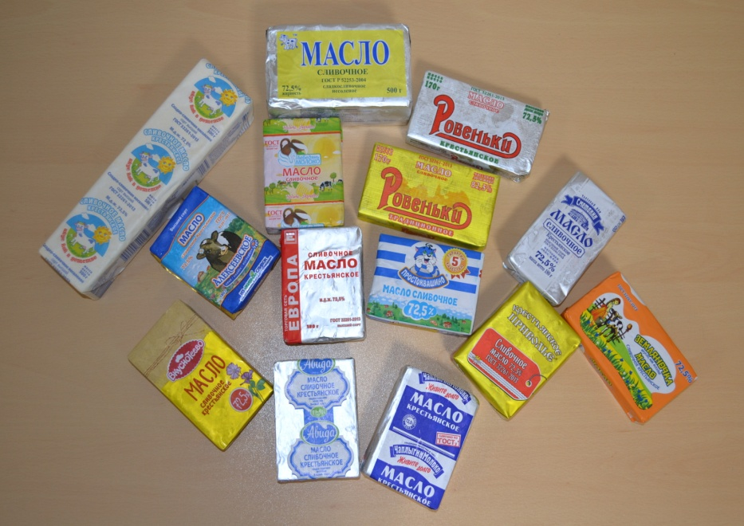
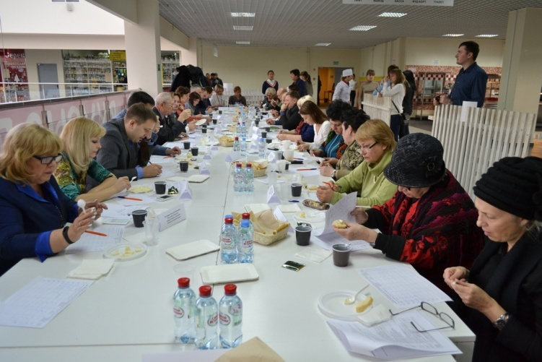
(Подробно на сайте качество-нашей--жизни.рф)

15. Областной смотр-конкурс ржано-пшеничного хлеба, 1 декабря.
Место проведения смотра: г. Воронеж, ул. Мичурина, д. 1, ВГАУ им. императора Петра 1, аудитория 138.
Организаторы смотра: кафедра товароведения и экспертизы товаров и «Экспоцентр» ВГАУ им. Петра 1, Общественное движение «Качество нашей жизни».
Участниками смотра были представители следующих организаций: ВГАУ им. Петра 1, «Экспоцентр» ВГАУ, Общественная палата Воронежской области, комитет Федерального проекта «Народный контроль» в Воронежской области, департамент предпринимательства и торговли ВО, департамент агропромышленной политики ВО, управление Роспотребнадзора ВО, Воронежский филиал ФГБУ «Федеральный центр оценки безопасности и качества зерна и продуктов его переработки», Воронежский филиал РЭУ им. Плеханова, Общественное движение «Качество нашей жизни», Общественное объединение «Центр защиты прав потребителей», представители хлебопекарных предприятий, СМИ.
Помощь в проведении и организации смотра оказывали студенты ВГАУ им. императора Петра 1, обучающиеся на кафедре товароведения и экспертизы товаров.
Органолептическая оценка качества хлеба производилась закрытым способом по 50-ти бальной шкале: пропеченность мякиша - 10, промес - 10, пористость - 10, вкус– 10, запах – 10.
Всего на смотре было представлено 23 образца хлеба.
По итогам дегустации участник смотра отметили, что все образцы соответствовали требованиям нормативной документации.
По отдельным образцам есть замечания: неравномерная пористость, несвойственный данному виду хлеба (но нормальный) вкус и запах.
На смотре образцы хлеба оценивались по традиционным названиям, но как по информации доведенной до потребителя, приведен ГОСТ общих технических условий, возможно изготовитель имеет свои разработанные рецептуры, по которым вкус и запах свойственны представленным на смотре видам изделий.
Победители смотра награждены дипломами.

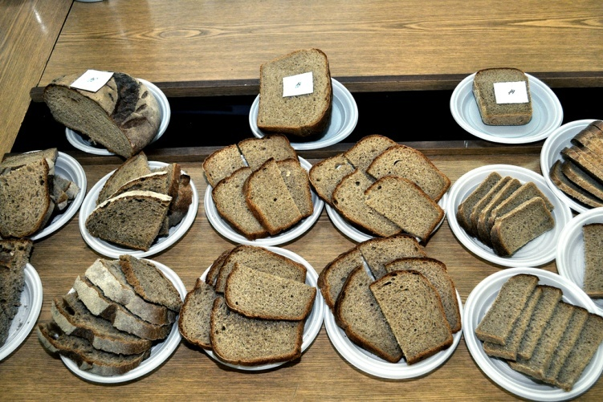
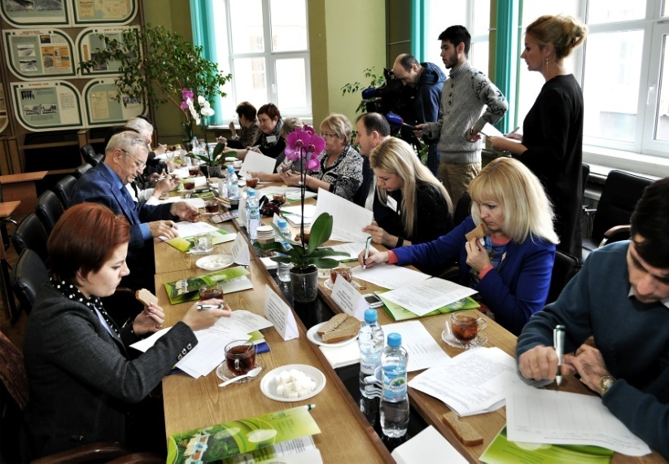
(Подробно на сайте качество-нашей--жизни.рф)

.Организовано проведение областного месячника качества «Качество пищи – здоровье населения» (октябрь – ноябрь 2016 г.).
Организаторы:
-комитет Федерального проекта «Народный контроль» в Воронежской области ВПП «Единая Россия»;
- консультативный Совет общественных объединений при ВПП «Единая Россия»;
- союз «ТПП ВО»;
- общественная палата Воронежской области;
- общественное движение «Качество нашей жизни».
Данное мероприятие поддержано Торгово-промышленной палатой, общественной палатой ВО, департаментами образования, здравоохранения, аграрной политики, соцзащиты и др. структурами.
Цель проведения месячника - повышение качества пищевых продуктов, в том числе поставляемых бюджетным учреждениям, увеличение производства и реализации в регионе местной высококачественной пищевой продукции.
Основные мероприятия месячника:
- мониторинг ассортимента и качества пищевых продуктов поступающих в бюджетные учреждения - школы, детские сады, больницы, интернаты и т.п., а также реализуемых крупными предприятиями торговли во всех поселениях районов Воронежской области;
- анализ замечаний и предложений о действующей системе закупок, качеству и ассортименту поступающих продуктов бюджетные учреждения и качеству приготавливаемой пищи;
- проведено итоговое совещание участников месячника во ВГАУ, 15 декабря 2016 г.

В рамках месячника проведен областной смотр-конкурс ржано-пшеничного хлеба, 1 декабря.
Место проведения смотра: г. Воронеж, ул. Мичурина, д. 1, ВГАУ им. императора Петра 1, аудитория 138.
Организаторы смотра: кафедра товароведения и экспертизы товаров и «Экспоцентр» ВГАУ им. Петра 1, Общественное движение «Качество нашей жизни».
Участниками смотра были представители следующих организаций: ВГАУ им. Петра 1, «Экспоцентр» ВГАУ, Общественная палата Воронежской области, комитет Федерального проекта «Народный контроль» в Воронежской области, департамент предпринимательства и торговли ВО, департамент агропромышленной политики ВО, управление Роспотребнадзора ВО, Воронежский филиал ФГБУ «Федеральный центр оценки безопасности и качества зерна и продуктов его переработки», Воронежский филиал РЭУ им. Плеханова, Общественное движение «Качество нашей жизни», Общественное объединение «Центр защиты прав потребителей», представители хлебопекарных предприятий, СМИ.
Помощь в проведении и организации смотра оказывали студенты ВГАУ им. императора Петра 1, обучающиеся на кафедре товароведения и экспертизы товаров.
Органолептическая оценка качества хлеба производилась закрытым способом по 50-ти бальной шкале: пропеченность мякиша - 10, промес - 10, пористость - 10, вкус– 10, запах – 10.
Всего на смотре было представлено 23 образца хлеба.
По итогам дегустации участник смотра отметили, что все образцы соответствовали требованиям нормативной документации.
По отдельным образцам есть замечания: неравномерная пористость, несвойственный данному виду хлеба (но нормальный) вкус и запах.
На смотре образцы хлеба оценивались по традиционным названиям, но как по информации доведенной до потребителя, приведен ГОСТ общих технических условий, возможно изготовитель имеет свои разработанные рецептуры, по которым вкус и запах свойственны представленным на смотре видам изделий.
Победители смотра награждены дипломами.

(Подробно на сайте качество-нашей--жизни.рф)

15 декабря текущего года в конференц-зале (аудитория 138) ФГБОУ ВО Воронежский ГАУ, г. Воронеж, ул. Мичурина, д. 1. состоялась конференция по итогам месячника «Качество пищи – залог здоровья населения».
Мероприятие было приурочено к 10-летию Воронежского регионального общественного движения в защиту прав потребителей «Качество нашей жизни».
Организаторы конференции:
- комитет Федерального проекта «Народный контроль» в Воронежской области ВПП «Единая Россия»;
- консультативный Совет общественных объединений ВПП «Единая Россия»;
- совет общественного движения в защиту прав потребителей «Качество нашей жизни»;
- ФГБОУ ВО Воронежский ГАУ им. Императора Петра 1-го,
В конференции приняли участие руководители районных комитетов Федерального проекта «Народный контроль» в Воронежской области ВПП «Единая Россия», члены консультативного Совета общественных объединений ВПП «Единая Россия», члены Совета и активисты общественного движения в защиту прав потребителей «Качество нашей жизни» и др. общественных объединений; представители областной Думы, общественной палаты ВО, Союза ТПП ВО, Россельхознадзора, департаментов аграрной политики, предпринимательства и торговли, здравоохранения, соцзащиты, представители промышленных и сельскохозяйственных предприятий, ученые и преподаватели воронежских ВУЗов, представители СМИ.

8.Проведены лабораторные исследования качества пищевых продуктов из розничной сети и бюджетных учреждений
Всего исследовано 69 образов молочной продукции, из них фальсифицировано 34 образца (49%), том числе:
Молоко питьевое – 7, фальсифицирован – 1 (14%), 4 образца не соответствуют ГОСТ по физико-химическим показателям;
Масло сливочное всего – 19, фальсифицировано – 13 (68%);
Масло топленое всего – 1, фальсифицировано – 1 (100%);
Сметана всего – 10, фальсифицировано – 4 (40%), 1 образец не соответствует по микробиологическим показателям;
Творог всего – 12, фальсифицировано – 7(58%);
Молоко цельное сгущенное с сахаром всего – 9, фальсифицировано – 4 (44%), 1 образец не соответствуют ГОСТ по физико-химическим показателям;
Сыр твердый всего – 1, фальсифицирован – 1 (100%);
Кефир всего – 2 них 1 образец не соответствуют ГОСТ по физико-химическим показателям;
Творожный продукт всего 6, не соответствуют по физико-химическим показателям – 3;
Масло растительно-сливочное всего – 1, соответствует требованиям;
Мацони всего – 1 соответствует требованиям.
В том числе, по обращениям от руководителей бюджетных учреждений было исследовано 15 образцов продуктов, из них не соответствовало требованиям нормативной документации 11 образцов (73%), и из них фальсифицировано 7 образцов.
По всем выявленным фактам реализации фальсифицированной продукции были отправлены письма производителям, продавцам а также в соответствующие территориальные управления Роспотребнадзора.

Размещение материалов по итогам работы проекта в СМИ:
Печатные издания
1. «Удар по печени» газета «Коммуна», № 8 (26548) | Пятница, 29 января 2016 года;
2. «Суррогат на столе» газета Аргументы недели Черноземье, №9 11-16 марта 2016 г.;
3. «И ничего натурального» газета «Коммуна», №21 (26561) | Вторник, 15 марта 2016 года;
4. «Век фальсификата» газета «Коммуна», №27 (26567) | Вторник, 5 апреля 2016 года;
5. «Молоко на вредность. Как отличить натуральный продукт от фальсификата?» Еженедельник "Аргументы и Факты" № 15 13/04/2016
6. «В пределах нормы» газета «Коммуна», №№88 (26628) | Четверг, 3 ноября 2016 года.
Размещение материалов в электронных средствах информации:
- «качество-нашей--жизни.рф» - сайт движения «Качество нашей жизни»;
- «petrstandart.ru» - сайт Союза «ТПП ВО» СДС «Петровский Стандарт»;
- «bloknot-voronezh.ru» - сайт информационный портал «Блокнот Воронежа», в том числе:
- «Голь на выдумку хитра»: Как опасный для здоровья творог захватил прилавки воронежских магазинов газета "Блокнот Воронеж " 14.10.2016 15:28
- «Воронежские пищевые предприятия пройдут экзамен на качество продукции» газета "Блокнот Воронеж " 21.10.2016 13:27
- «Жиры неизвестного происхождения и букет пищевых добавок нашли воронежские волонтеры в «сливочном» масле из «Ашана» «Блокнот Воронеж»28.10.2016 15:39

Издан и распространен в печатном виде буклет «10 лет общественному движению Качество нашей жизни». На сайте качество-нашей--жизни.рф буклет размещен в разделе «наши издания».
Вся информация о проделанной опубликована на сайте качество-нашей--жизни.рф. На сайте посетителей ежедневно от 50 до тысячи пользователей.
Регулярно сотрудники нашего движения отвечают на вопросы, связанные с качеством пищевых продуктов, поступающие по телефону.

Руководитель комитета Федерального проекта «Народный контроль»
в Воронежской области ВПП «Единая Россия»,
член общественной палаты Воронежской области,
член Общероссийского общественного движения «Народный Фронт «За Россию»,
исполнительный директор общественного движения
«Качество нашей жизни»,
Н.М. Дегтярев

